Mandag | Tirsdag | Onsdag | Torsdag | Fredag

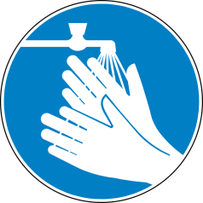
Klasse:

Vask hænder

Få en smiley når alle i klassen, har vasket hænder inden frokost.

